Отчёт о проделанной работе в средней группе
«Непоседы» за 2018 – 2019 год.
В группе «Непоседы» работают два воспитателя: Жданова Людмила Витальевна и Славина Елена Николаевна.
Численность детей за год не изменилась – 28 человек. Мальчиков – 17 человек, девочек – 11 человек. Возраст детей 4 года. В группе есть 2 ребёнка прошедших в этом году ПМПК.
Работали по основной общеобразовательной программе дошкольного образования, разработанной в соответствии с требованиями ФГОС, на основе комплексной образовательной программе «Детство».
Согласно программе на 2018 – 2019 учебный год были поставлены следующие задачи:
1. Создать условия для формирования основ гражданско-патриотического воспитания в период дошкольного детства;
2. Приобщать к музейному искусству как средству социализации и художественно-эстетического развития дошкольников;
3. Сохранить и укрепить здоровье детей их физическое развитие через совместную деятельность с семьями воспитанников и педагогов в контексте нормативов ГТО.
В течение года дети развивались согласно возрасту, изучали программные материалы и показали позитивную динамику по всем направлениям развития.
Основными приоритетными направлениями группы общеразвивающей направленности являются:

-Социально-коммуникативное развитие
-Познавательное развитие
-Речевое развитие
- Художественно-эстетическое развитие
-Физическое развитие

В образовательной области «Социально-коммуникативное развитие»:

- дети научились самостоятельно одеваться, раздеваться; аккуратно складывать и вешать одежду;
- самостоятельно поддерживают порядок в группе и на участке детского сада, убирают рабочее место после окончания занятий;
- умеют владеть навыками безопасного поведения в подвижных и спортивных играх, а так же научились самостоятельно понимать опасные ситуации и находить верные выходы из них;
- У большинства детей поведение и общение положительно- направлены. Они имеют представления о правилах культуры поведения и выполняют их в привычной обстановке. Чутко реагируют на оценку своих действий и поступков, воздерживаются от повторных действий, отрицательно оценённых взрослыми.
- учили пользоваться спортивным и садовым инвентарем с учетом правил
безопасности;
- дети знают правила безопасного поведения и передвижения в помещении, на улице, дома, на зимней дороге;
- имеют представления о труде взрослых, о разных профессиях - Лиза Р., Вова М.

В образовательной области «Познавательное развитие» дети умеют:

- различать части предметов и называть характерные особенности (цвет, форму, величину);
- различать и называть геометрические фигуры овал, прямоугольник, шар, куб, цилиндр, их характерные отличия;
- считать до 5 (прямой, порядковый, обратный счет, отвечать на вопрос «Сколько всего?»)
- различать левую и правую руку;
- участвовать в наблюдении за растениями, животными, птицами, рыбами; делиться своими познаниями о живом и неживом; не рвать и не ломать растения, бережно относиться к живым существам, не вредить им;
- рассказывать о сезонных явлениях и изменениях природы;
Есть дети, которые затрудняются в соотнесение числа с количеством предметов - Лёша Ж., София М., София Л., Аля Л., Даня Б., Аня Ч., Влад Б., Артём Ф. С этими детьми планируем проводить индивидуальную работу в летний период.
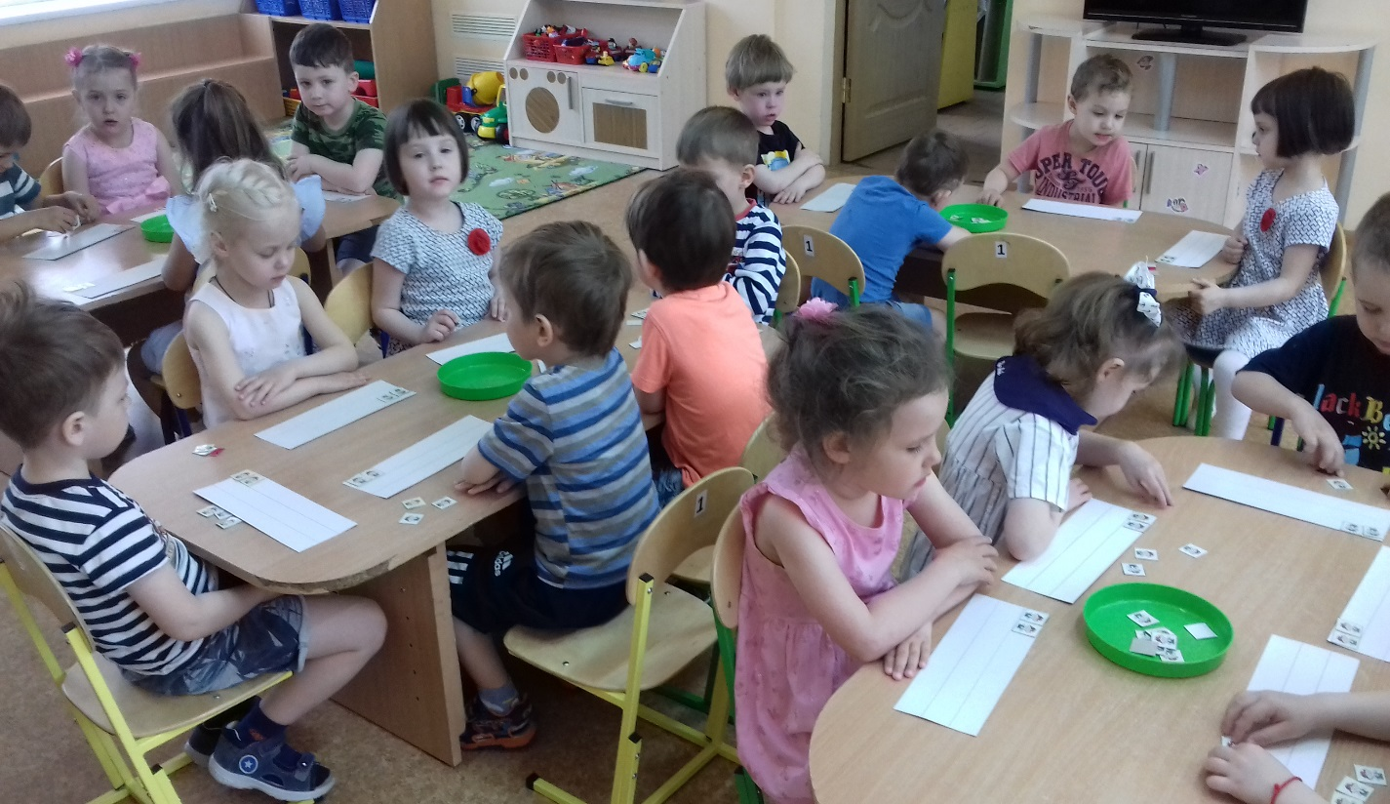

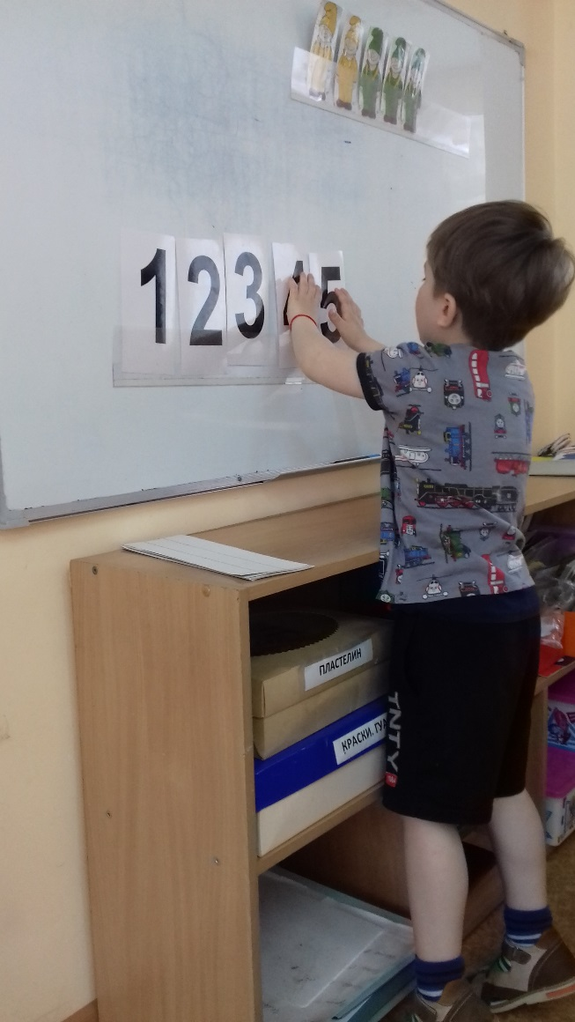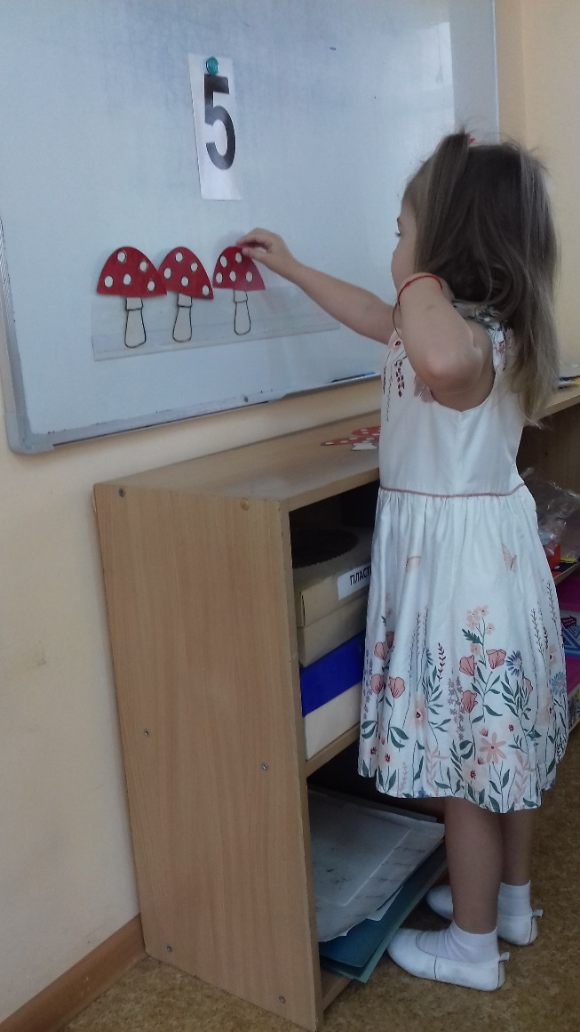

В образовательной области «Речевое развитие»:

- обогащали словарь детей вежливыми словами;
- поощряли попытки ребенка делиться с педагогом и со сверстниками разнообразными впечатлениями. В повседневной жизни, в играх подсказывали детям формы выражения вежливости, (попросить прощения, извиниться, поблагодарить, сделать комплимент);
-учили детей решать спорные вопросы и улаживать конфликты с помощью речи: убеждать, доказывать, объяснять;
-обогащали речь детей существительными, обозначающими предметы бытового окружения; прилагательными, характеризующими свойства и качества предметов; наречиями;
-закрепляли правильное отчетливое произнесение звуков;
-развивали фонематический слух, учили определять место звука в слове (начале, середине, конце);
-развивали монологическую и диалогическую формы речи; формировали умение составлять небольшие рассказы;
- с интересом рассматривали иллюстрированные издания детских книг.
Многие дети научились правильно произносить гласные и согласные звуки - Максимилиан М., Вова М., Алина С., Максим К., Матвей М., Родион Г. , Рома В.
Есть дети, которые не выговаривают или не чётко произносят звуки – Лиза Р., Рита М., Даниил Р., София М., а так же не могут оформлять свою мысль в виде предложения – Аня Ч., Влад Б., Даша Х., Рома Ж. , Аля Л.
В нашей группе есть девочка - Головатая Лера, которая не произносит ни одного звука.

Планируем проводить систематически индивидуальную работу в летний период.

В образовательной области «Художественно-эстетическое развитие».
У детей сформировался интерес к рисованию, лепке, аппликации и конструированию.
Рисование. Все дети знают и называют цвета. Научились смешивать краски для получения нужных цветов и оттенков, правильно держать карандаш, кисть, цветной мелок, использовать их при создании изображения. Дети умеют правильно располагать изображение на листе бумаги, подбирать цвет соответствующий изображаемому предмету, научились проводить прямые линии, полосы, кольца, дуги, выполнять штриховку.
Но есть дети, которые испытывают трудности в рисовании - Влад Б., Лера Г., София М., Родион Г. С этими детьми будем индивидуально работать в летний период.

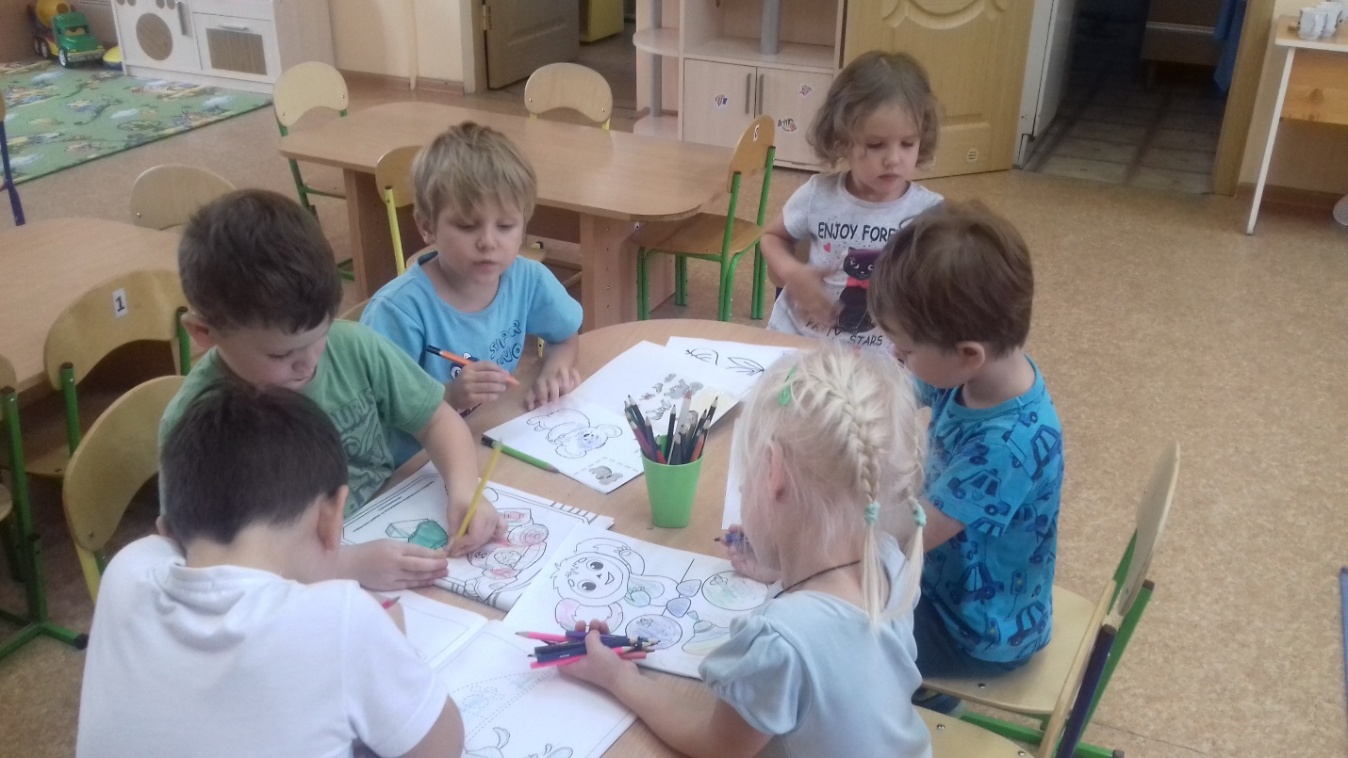

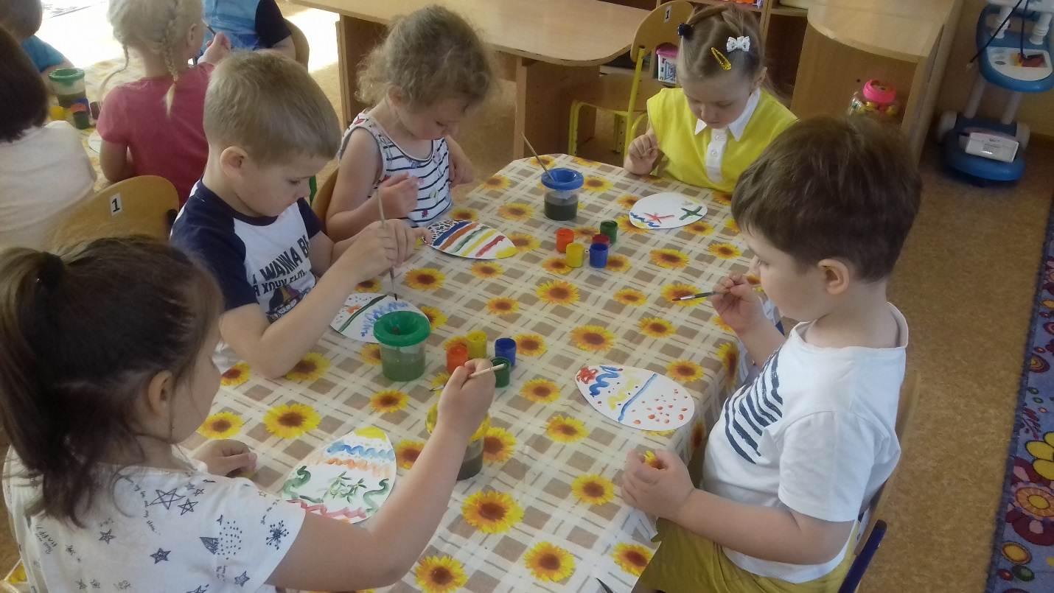

Лепка. Успешно освоены приёмы оттягивание из целого куска, прищипывание , сглаживание поверхности вылепленных фигур, места соединения частей, скатывание пластилина круговыми движениями рук в шарики, раскатывание прямыми движениями рук в столбики, колбаски, вдавливание середины пластилинового шара, цилиндра при помощи пальцев. Дети умеют размазывать пластилиновые шарики по картону, наносить пластилин на границы нужного контура для создания плоской пластилиновой картинки (пластилинография).
Есть дети, которые испытывают трудности при работе с пластилином – Аня Ч., Влад Б., София М., Лера Г. , Лёша Ж., Родион Г. Летом будем индивидуально заниматься с этими детьми.

Аппликация. Научились правильно держать ножницы и резать ими по прямой, по диагонали, вырезать круг из квадрата, овал из прямоугольника, плавно срезать и закруглять углы, аккуратно наклеивать изображения предметов, состоящих из нескольких частей, составлять узоры из геометрических фигур, выполнять обрывную аппликацию.
Не владеют ножницами – Влад Б., Лера Г., Аня Ч., София М., Даня Б., Лёша Ж., Родион Г. С этими детьми необходимо заниматься индивидуально летом.

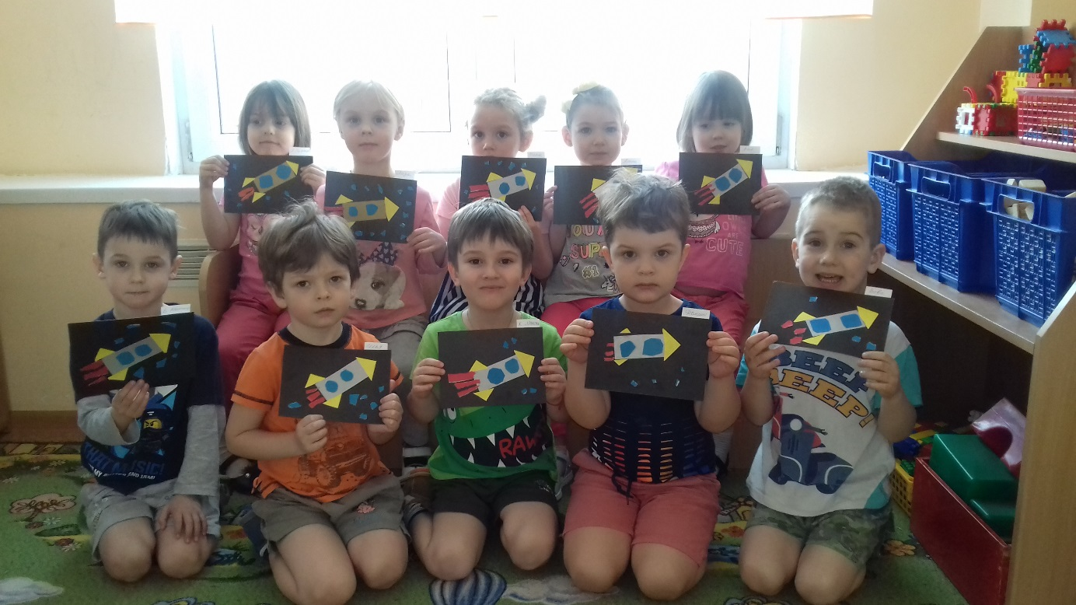

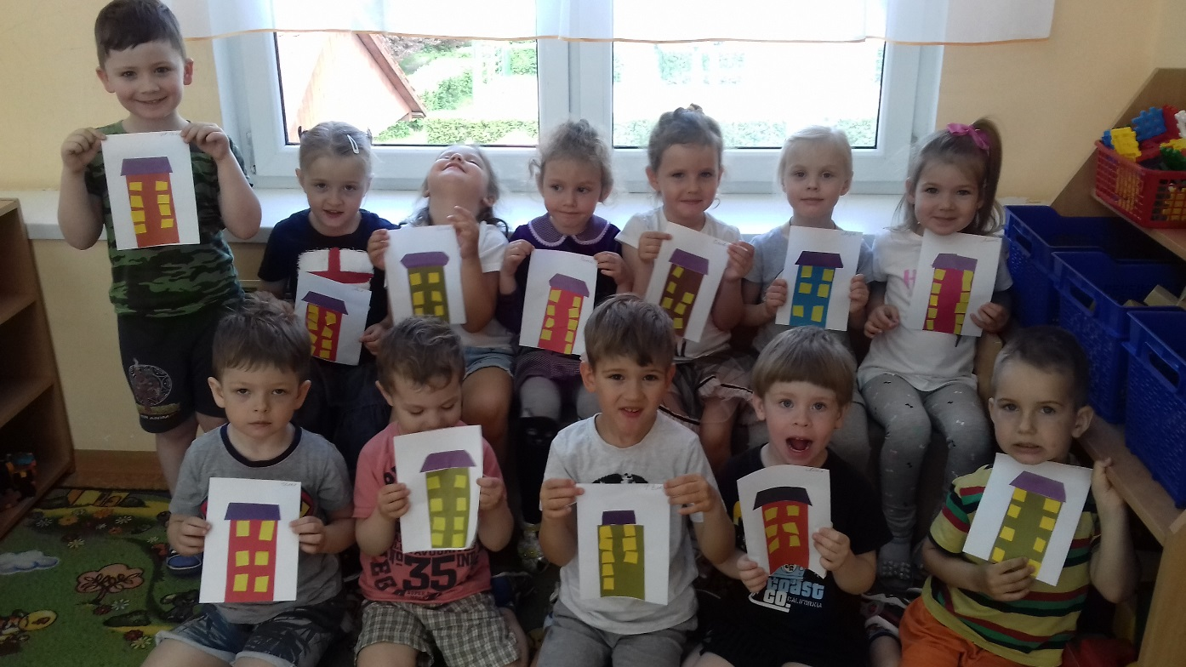
Конструирование. Умеют из готовых геометрических фигур выделять основные части и детали, составляющие сооружение. Создание вариантов знакомых сооружений из готовых геометрических фигур.
Конструирование из бумаги: умеют складывать детали по - полам и по диагонали.
Конструирование из природного материала: научились видеть образ в природном материале, составлять образ из частей, использовать для закрепления частей клей и пластилин. Испытывают трудности в конструировании – Влад Б., Лера Г., Аня Ч., София М. Запланирована индивидуальная работа на летний период с этими детьми.
С большим интересом дети работают с конструктором, делают разные поделки и обыгрывают их – Вова М., Максим Б., Максимилиан И., Илья , Рома Ж.

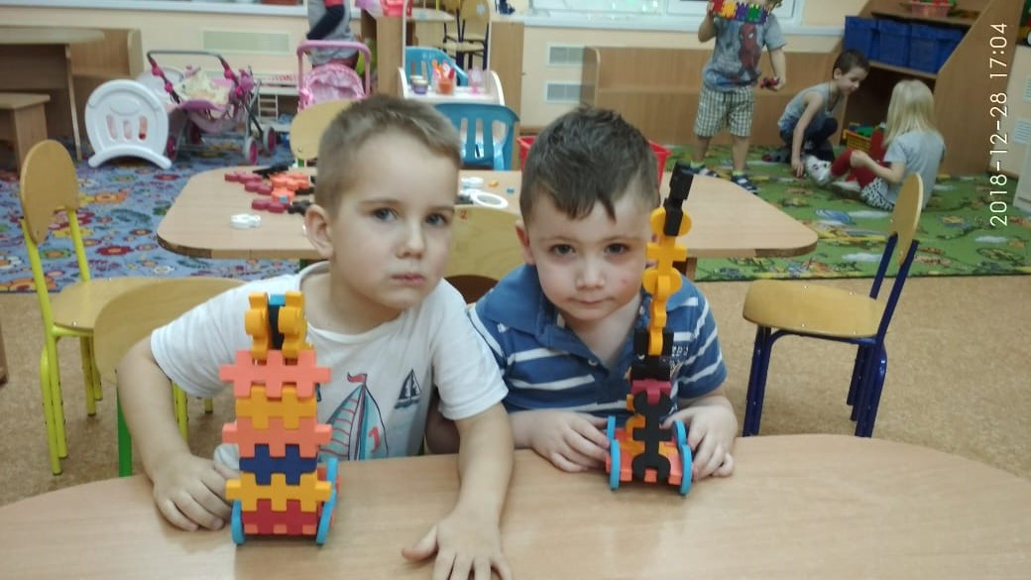

В образовательной области «Физическое развитие»

Продолжали учить детей ходить и бегать, соблюдая правильную технику движений, ползать разными способами, прыгать с места в длину, мягко приземляться, ловить мяч кистями рук, метать предметы правой и левой руками. Отбивать мяч об землю. Выполнять упражнения на статическое и динамическое равновесие. Строиться в колонну по одному, парами, в круг, шеренгу. Трудности в выполнении упражнений у Влада Б., Лёши Ж., Софии М., Лёни К., запланированы индивидуальные занятия на лето.
При проведении организационной образовательной деятельности использовались как традиционные наблюдения, беседы, сравнение так и нетрадиционные методы работы – пальчиковая гимнастика, дыхательная гимнастика, гимнастика для глаз, артикуляционная гимнастика, гимнастика после сна. Для работы с детьми созданы картотеки.
Ежедневно проводились утренние зарядки, прогулки с подвижными играми. Атмосфера в детском коллективе в большей мере доброжелательная, позитивная. Большая часть детей научились дружить друг с другом, вступать в совместную деятельность друг с другом и с воспитателем. Конфликты между детьми если и есть, то быстро решаются. Сложность в группе создаёт поведение гиперактивных детей, мы постоянно проводим работу, и в дальнейшем будем уделять особое внимание и учить детей жить дружно, помогать друг другу, вместе пользоваться игрушками, книгами и соблюдать правила поведения в детском саду.

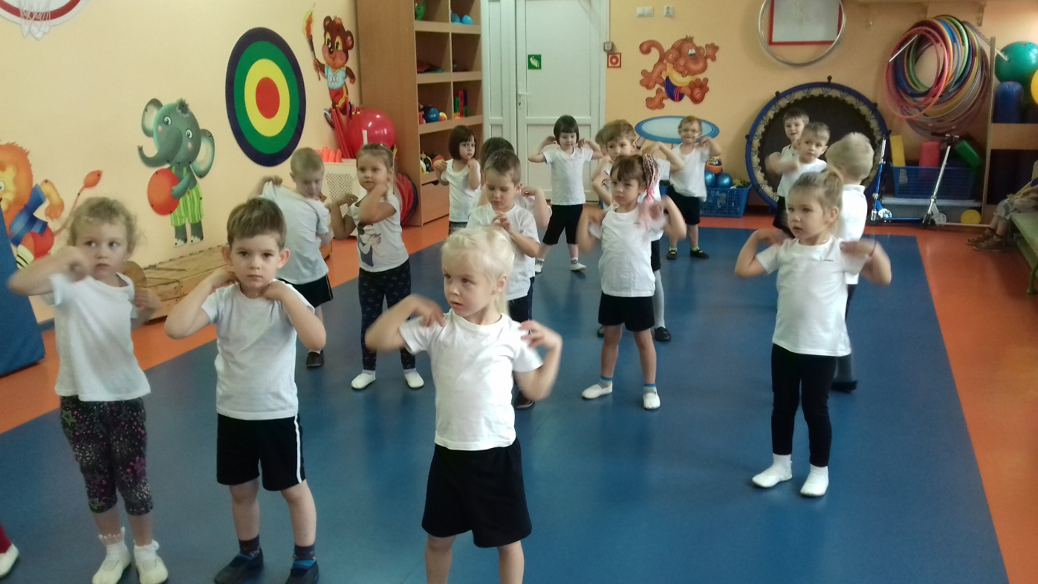

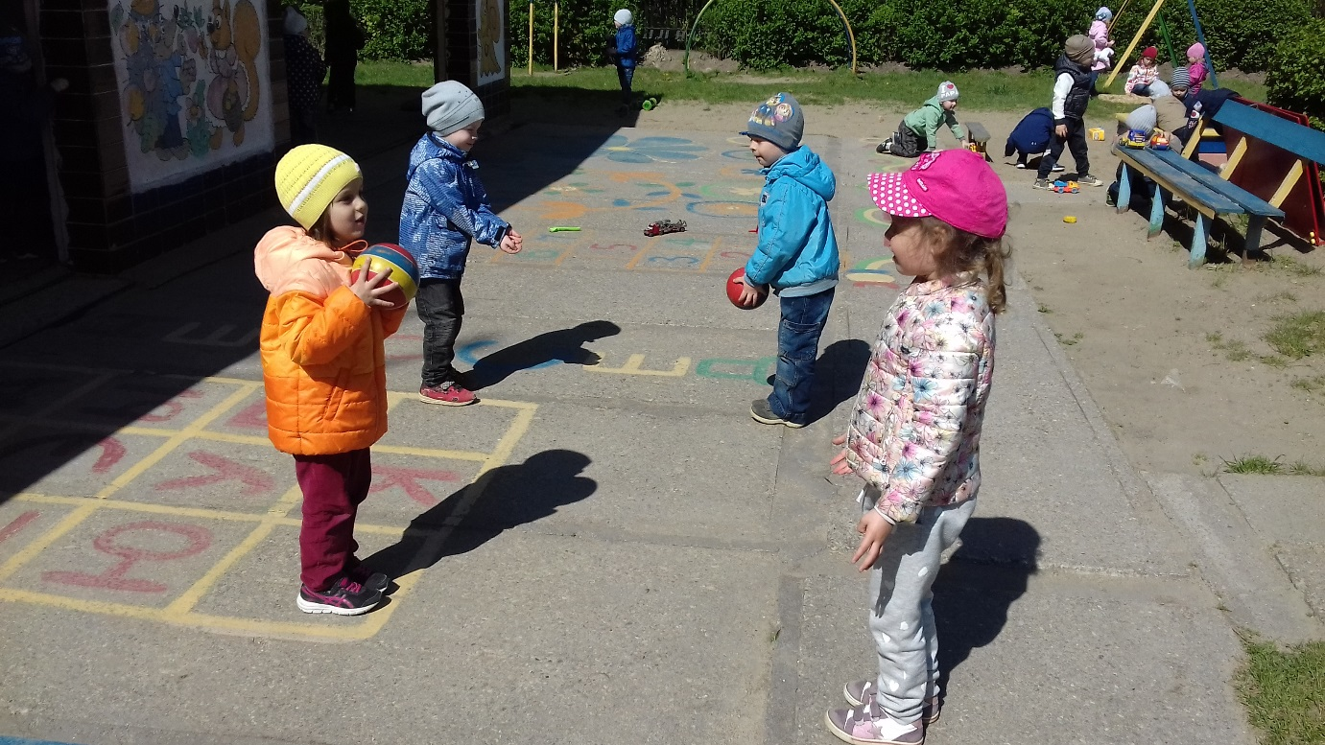

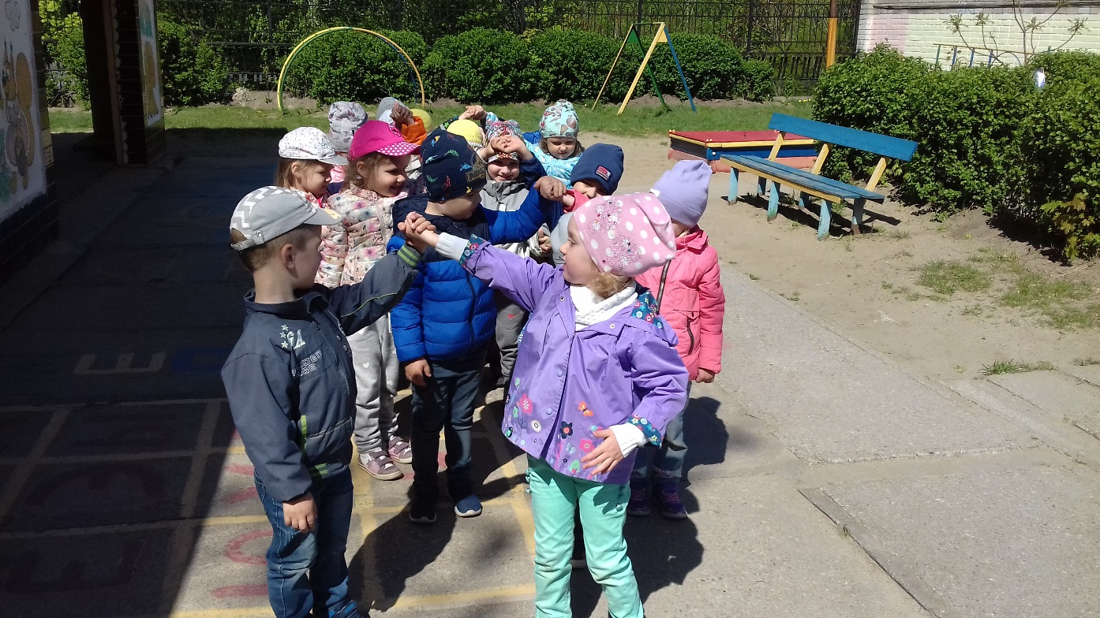

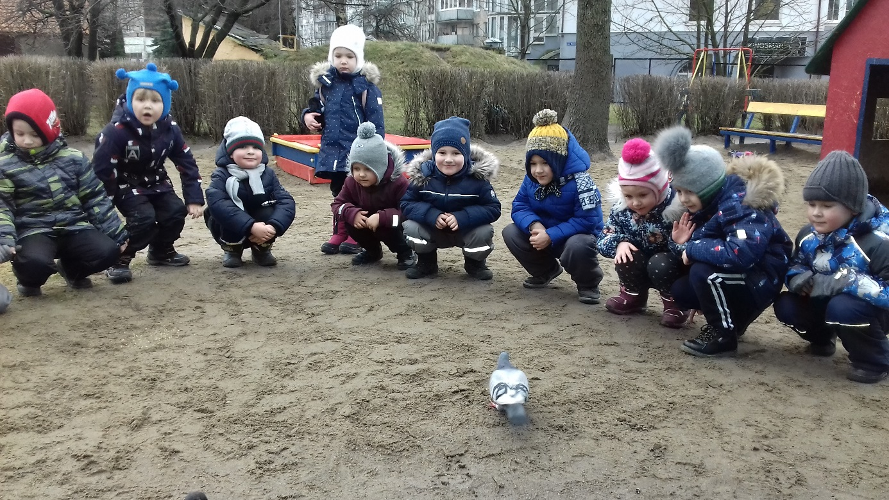

Многие дети разносторонне развиты, многие из них дополнительно занимаются в различных кружках («Здоровый ребёнок»- 13 человек, «Весёлые затейники» 4 человека, «Хореография» - 1 человека, «Спортивная борьба» - 5 человека, в изостудии - 4 человека, а также занимаются дети с логопедом – 8 человек и 3 человека ходят на занятие с психологом «Азбука общения», 11 человек занимаются в кружке «Разноцветные ладошки» с воспитателем Славиной Е.Н.).

На занятиях кружка «Разноцветные ладошки»

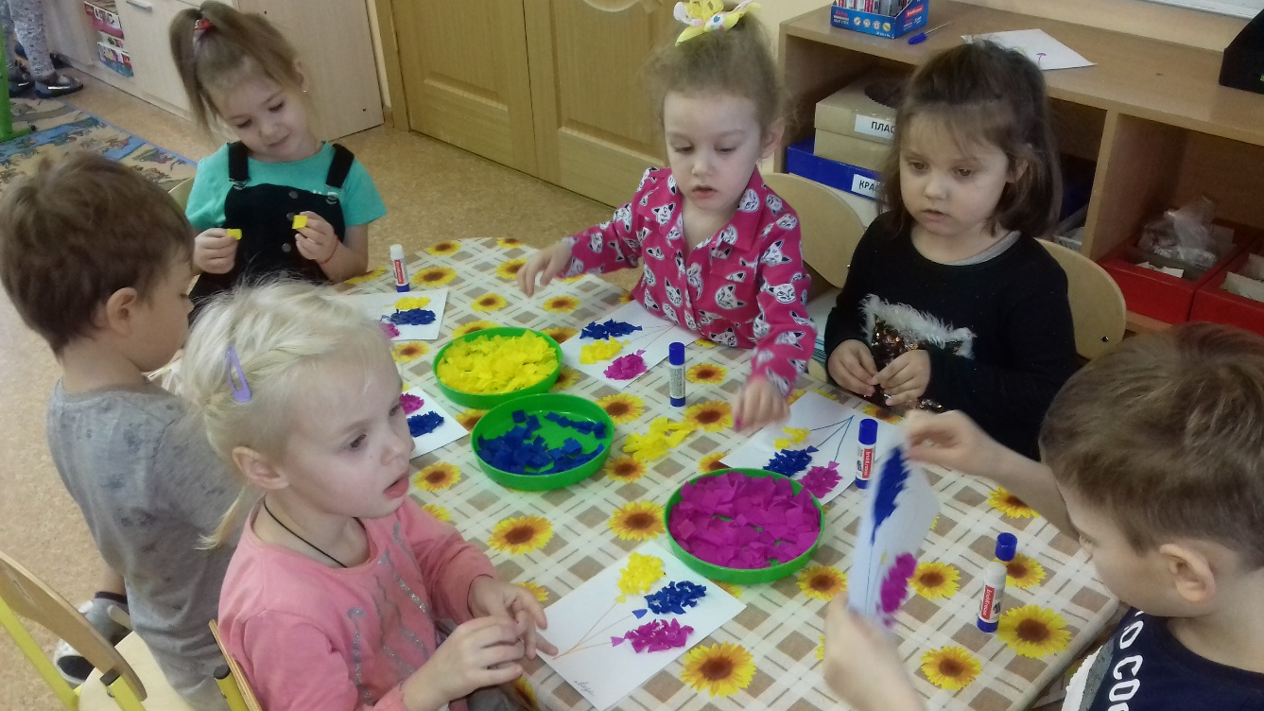

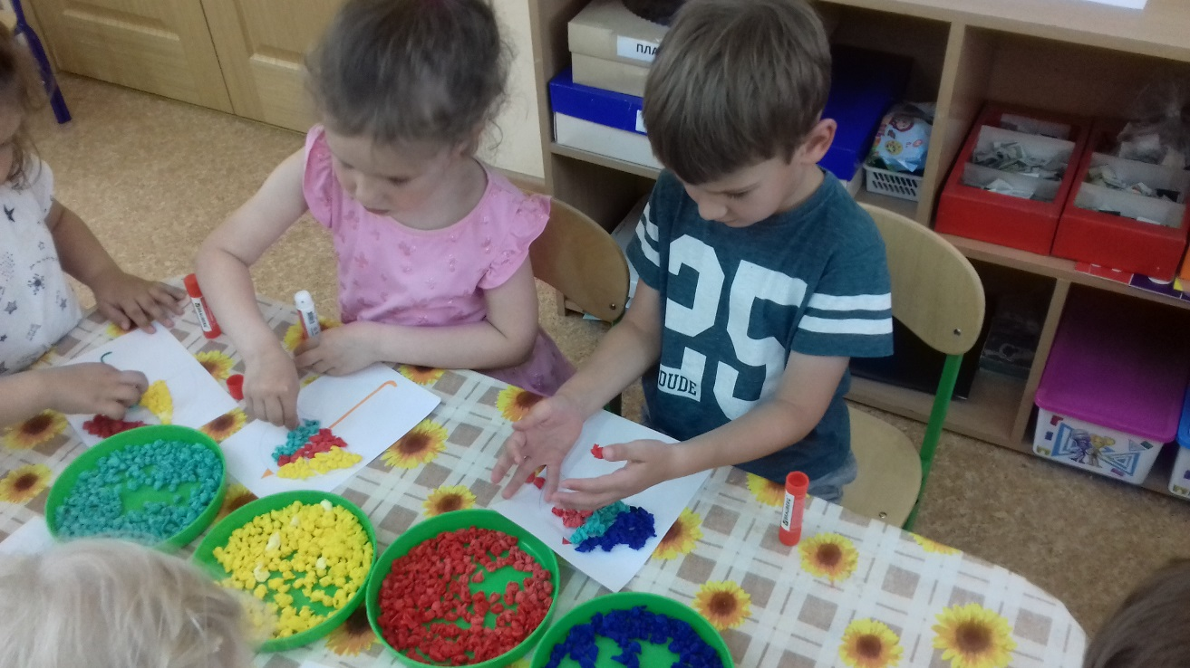

В этом году на нашем огороде вместе с детьми были высажены семена моркови, редиса, салата, укропа, посажены различные цветы в клумбу.
Вся воспитательно – образовательная работа в группе велась в тесном контакте с родителями.

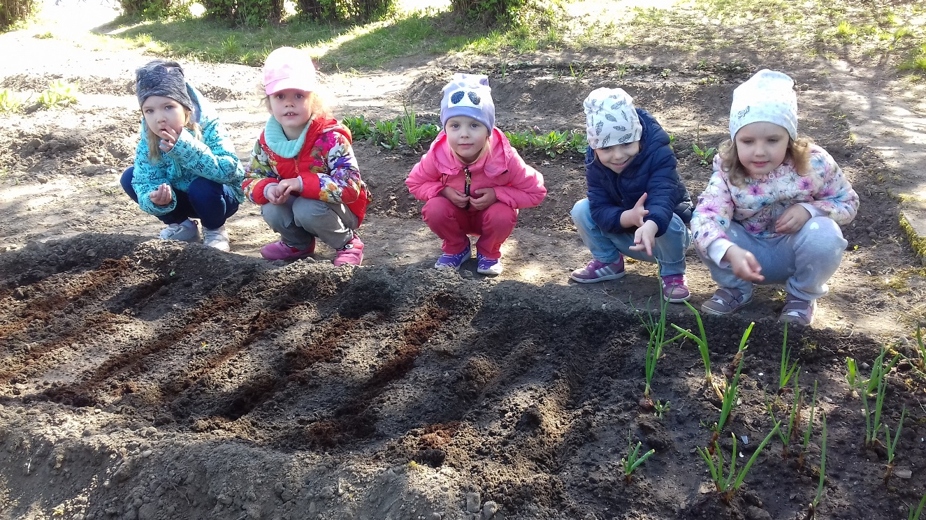

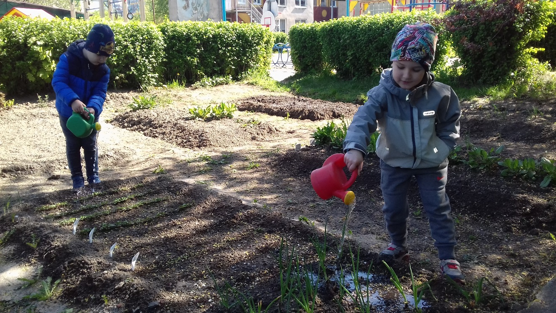

В работе с родителями использовались различные формы: беседы коллективные и индивидуальные, консультации с привлечением педагога - психолога Ганиной Е.В., собрания; выставляли папки – передвижки, периодически обновляли уголок для родителей с полезной информацией. В свою очередь родители охотно шли на контакт и старались участвовать во всех совместных мероприятиях группы. Активно посещали родители праздники в группе (« Осеннее происшествие», «Новогодняя ёлка», «23 февраля», «8 Марта», а так же принимали участие в выставках «Золотая осень», «Новогодняя игрушка», «23 февраля», «8 Марта», «День космонавтики», «9 Мая»). Приняли активное участие в субботнике по благоустройству участка детского сада. Родители подарили нашей группе книги, игрушки, дидактические игры, купили для группы шторы на окна.

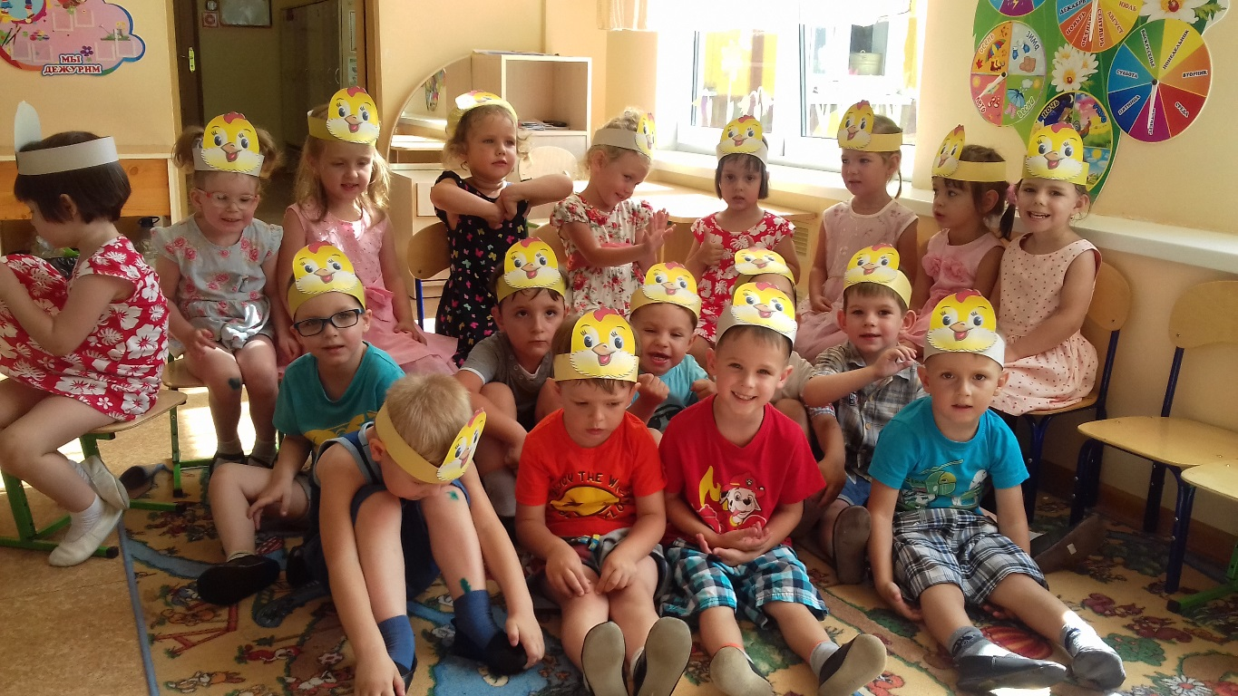

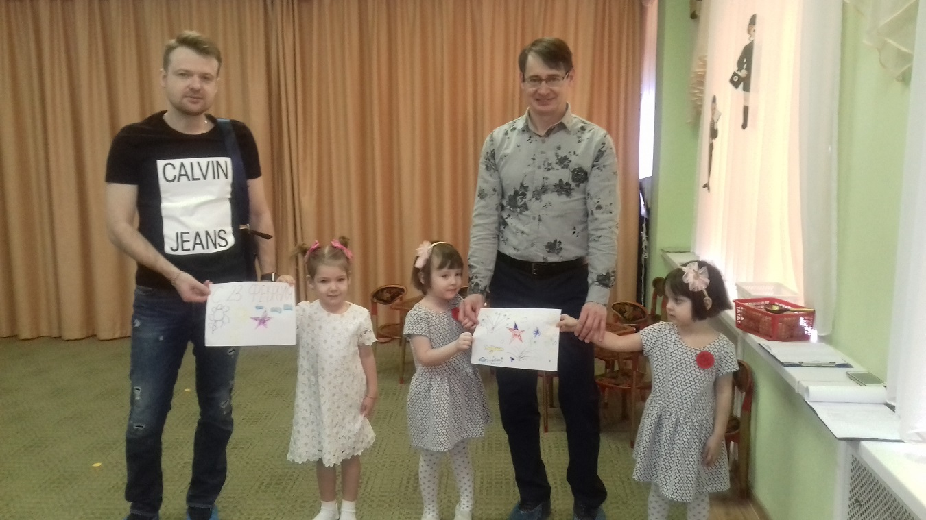
В этом учебном году воспитатель Жданова Л.В. продолжала работать над темой по самообразованию: «Развитие мелкой моторики дошкольников». Эта тема очень актуальна для детей средней группы. Развитие навыков мелкой моторики важно еще потому, что дальнейшая жизнь ребенка требует использования точных, координированных движений кистей и пальцев, которые необходимы, чтобы одеваться, рисовать и лепить, а так же выполнять множество разнообразных бытовых и учебных действий.
Воспитатель Славина Е.Н. в этом учебном году начала работу над новой темой по самообразованию: «Игра как средство общения дошкольников». В игровой деятельности формируются многие положительные качества ребёнка, интерес и готовность к предстоящему учению, развиваются его интеллектуальные способности. В игре отражаются и развиваются знания и умения, полученные на занятиях, закрепляются правила поведения, к которым приучают детей в жизни. По данной теме планируется работать в старшей и подготовительной группе.

В следующем учебном 2019 -2020 году мы планируем:
1. Знания и навыки, полученные на занятиях необходимо систематически закреплять и продолжать применять в разных видах деятельности детей.
2. Использовать дидактические игры, позволяющие закрепить и развив соответствующие знания, умения и навыки. В речевом развитии больше уделять внимания индивидуальной подготовке детей.
3. Обогащать математические представления.
4. Продолжать проводить профилактические мероприятия с целью повышения посещаемости детей, укрепление здоровья, развития двигательной и гигиенической культуры детей.
5. Сохранять благоприятный эмоционально – психологический климат в группе.
6. Поддерживать партнёрские отношения между педагогами, детьми и родителями.
7. Оказывать помощь родителям в овладении психолого - педагогическим знаниям о развитии ребёнка 5 лет. Умением применять их в общении.
8. Повышать уровень педагогического мастерства.

